**实验报告**

计算机1601 马昊原 1611640123

1. 题目

使用 Python 实现对数几率回归模型

1. 问题描述

编程实现对数几率回归模型，并对 Iris 数据集进行分类以验证模型的效能： (1). 将数据集的 50%作为训练集，50%作为测试集，检验模型在测试集上的分类正确率 (2). 将数据集的 70%作为训练集，30%作为测试集，检验模型在测试集上的分类正确率 (3). 将数据集的 90%作为训练集，10%作为测试集，检验模型在测试集上的分类正确率

1. iris数据集描述

Iris也称鸢尾花卉数据集，是一类多重变量分析的数据集。通过花萼长度，花萼宽度，花瓣长度，花瓣宽度4个属性预测鸢尾花卉属于（Setosa，Versicolour，Virginica）三个种类中的哪一类。

1. 实验结果图

三分类

(1). 将数据集的 90%作为训练集，10%作为测试集损失函数

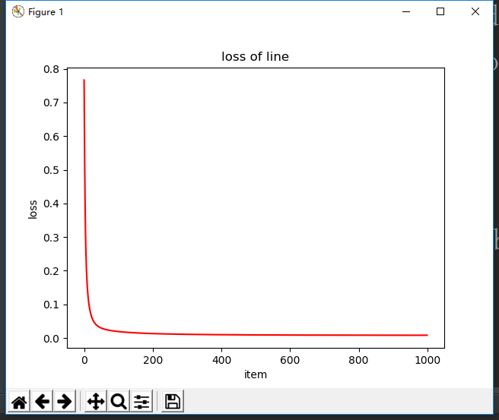

(2). 将数据集的 70%作为训练集，30%作为测试集损失函数

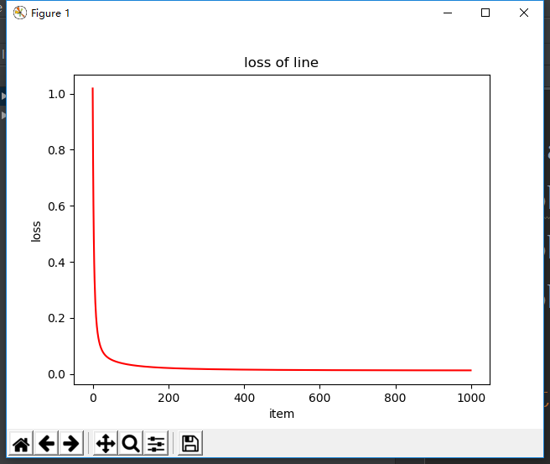

(3). 将数据集的 50%作为训练集，50%作为测试集损失函数

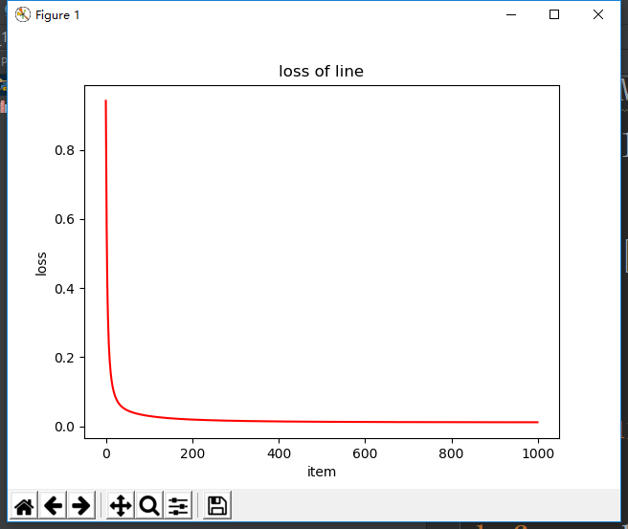

正确率

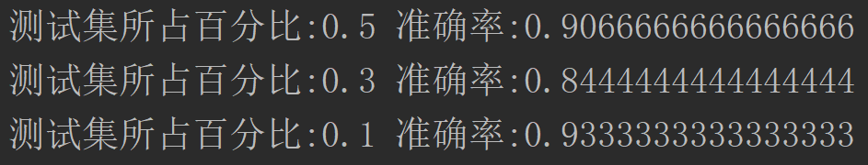

二分类

(1). 将数据集的 90%作为训练集，10%作为测试集损失函数

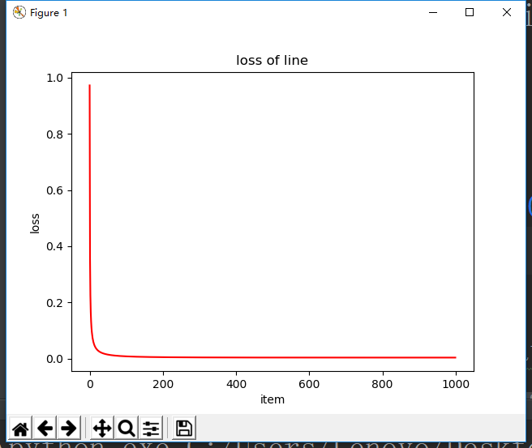

(2). 将数据集的 70%作为训练集，30%作为测试集损失函数

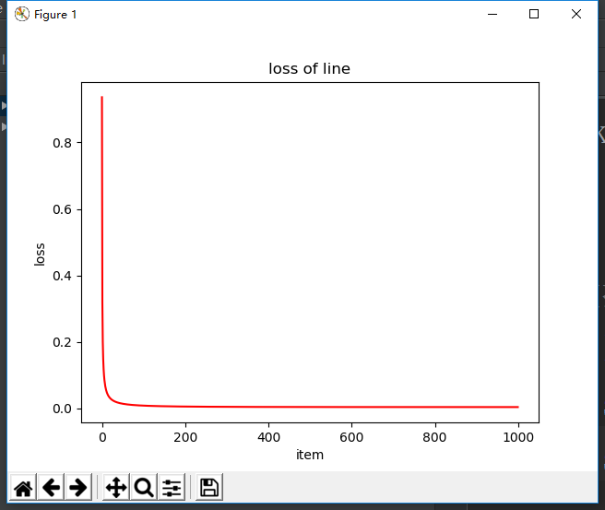

(3). 将数据集的 50%作为训练集，50%作为测试集损失函数

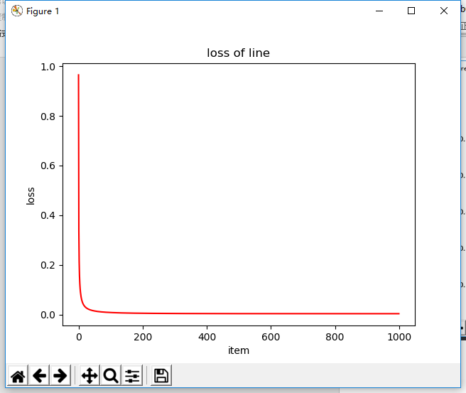

正确率

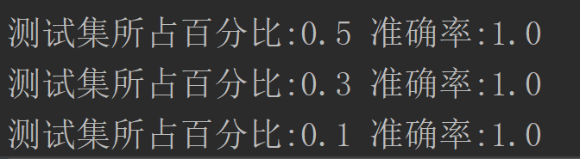

1. 实验结果分析

使用python自带数据包进行数据导入进行三分类是一套常规步骤；但强制改为二分类后的准确率有点超乎寻常。还需要进一步学习改进。